黄山市中医医院印刷品采购需求
一、采购背景
随着医院业务的不断发展，印刷品的需求日益增加。为了保证日常工作的高效、有序进行，现需对常用印刷品进行采购。
- 采购需求：
产品名称 | 样式 | 规格 | 数量 | 技术参数 | 预算  单价（元） | 投标报价
中药袋 | 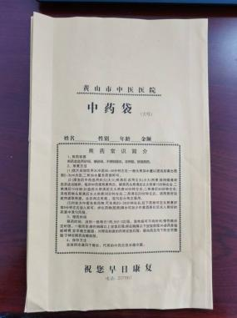 | 27*16cm | 1 | 多折式  70g牛皮纸折底折边 | 0.16元/个
中药袋（外用） | 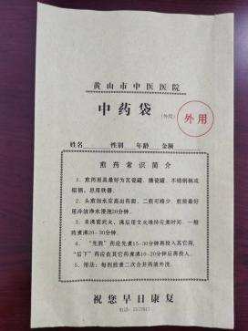 | 24*15.5cm | 1 | 多折式  70g牛皮纸折底折边 | 0.17元/个
西药袋 | 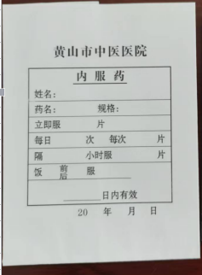 | 9.5*12.5cm | 1 | 80g双胶糊成品无舌 | 0.07元/个
西药袋 | 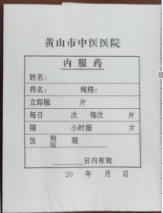 | 8.5*11cm | 1 | 80g双胶糊成品无舌 | 0.06元/个
注射药袋 | 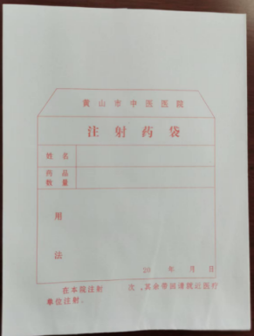 | 13.5*17.5cm | 1 | 80g双胶糊成品无舌 | 0.08元/个
病历袋 | 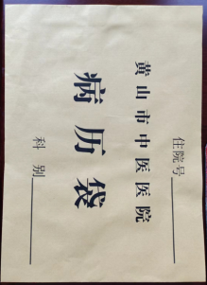 | 33.5*24.3cm | 1 | 120g牛皮纸四开单面印刷糊成品 | 0.50元/个
门诊病历 | 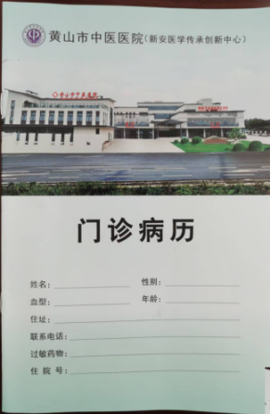 | 21*14cm | 1 | (内页12张、彩色封面)内芯70g、封面157g铜版纸 | 0.30元/本
处方 | 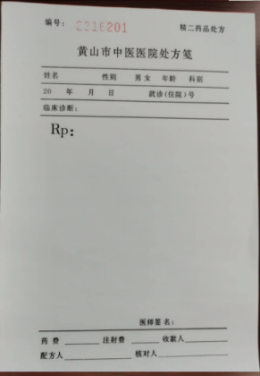 | 19*13cm | 1 | 40g单面印刷，每本100张刷胶 | 1.5元/本
病人巡视卡 | 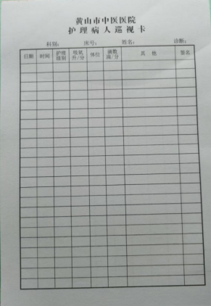 | 14.8*21cm | 1 | 70g（双面印刷），每本100张刷胶 | 2.8元/本
各类表格 | 具体表格样式根据医院设计要求定制 | 21*29.7cm | 1 | 70g（单面印刷），每本100张刷胶 | 5元/本
各类登记本 | 具体样式根据医院设计要求定制 | 21*29.7cm | 1 | （100页胶装）  内芯70g（双面印刷）、封面120g牛皮印字 | 6.5元/本
各类登记本 | 具体样式根据医院设计要求定制 | 21*29.7cm | 1 | （30页胶装）  内芯70g（双面印刷）、封面120g牛皮印字 | 3.5元/本
投标单价汇总 |  |  |  |  | 20.64

三、质量及供货要求
1、货物质量：中标方需根据医院的设计要求定制产品，所提供的货物必须完全符合国家规定的质量标准和相关行业标准，合同期内采购方均按投标时经确认的样品进行验收。
2、供货要求：中标方根据采购方采购计划进行供货，不允许超计划供货，超出计划的品种，采购方不予验收入库，由中标方无条件带回。所供货物严格按照采购方要求送至指定地点，并负责运输、上架，摆放整齐。送货时间原则上不得超过2个工作日。
备注：根据采购人需求少量新增的印刷品（清单之外）与总务科、采购中心谈判议价供货；
3、验收入库：
（1）货物到场，总务科收货、验收，并由库管签字确认后验收入库。
（2）如发现中标方以次充好、不按时供货、与样品不一致或造成采购方使用科室投诉的，连续发现三次以上情况的，采购方有权单方面终止或解除合同；如因中标方所供货物不符，造成罚款等问题，均由成交方承担； 造成不良影响及严重后果的将追究成交方相应的法律责任，并附带承担由此造成的一切损失，终止合同。
（3）若中标方所供商品存在使用和质量问题，采购方有权拒收，中标方须在1个工作日内无偿更换，直至采购方认可。
4、投标单位必须有完善的售后服务体系，中标后须提供一名联系人员姓名、联系方式。
四、报价要求
本项目为产品单价招标，所有产品按照采购需求列表报单价和单价汇总。
五、商务要求

序号 | 内容 | 要求
1 | 合同签订地点 | 黄山市屯溪区
2 | 供货完成时限的期限 | 签订合同后 即开始履约；履约期限1年
3 | 验收 | 按采购人要求验收合格
4 | 付款 | 付款人：黄山市中医医院  付款方式：根据采购人需求按需供货，按月提供相应清单、发票后30日内完成支付。
5 | 履约保证金 | 无

